**GUIA DE TRABAJO Y ENTRENAMIENTO EN CASA**

**EDUCCIÓN FÍSICA 2020.**

**Asignatura:** EDUCACION FISICA Y SALUD **Curso :** 1ER AÑO BÁSICO

**Fecha :** LUNES 08 AL VIERNES 12 DE JUNIO **Docente:** WALDO GONZALEZ **/** VICTOR MARIPANGUI.

**NOMBRE DEL ESTIDUANTE:**

**I.- Objetivo de Aprendizaje**

Ejecutar actividades físicas de intensidad moderada a vigorosa que incrementen la condición física, por medio de juegos y circuitos.

**II.- Contenido**

* Juegos y ejercicios

**III.- Objetivo de la clase**

* Juegos y ejercicios de intensidad moderada a vigorosa.

**IV.- Indicaciones generales**

**LEER Y RECALCAR A LOS ESTUDIANTES LA IMPPORTANCIA DE:**

* Hidratarse antes, durante y después de la actividad física.
* Realizar siempre el calentamiento antes de la práctica deportiva.
* Al finalizar la actividad física no olvides realizar el ejercicio de estiramiento muscular.
* Habilidades motrices básicas son aquellos movimientos que se presentan de manera natural en el hombre como correr, saltar, caminar, etc.

**V.- Actividad a desarrollarC:\Users\Convivencia\Desktop\80-806553_transparent-check-box-clipart-check-mark-symbol-png.png**

1. **Guía de entrenamiento en casa, marca con un los días realizadas (realiza a lo menos 3 días a la semana.**

|  |  |  |  |  |  |
| --- | --- | --- | --- | --- | --- |
| **EJERCICIOS** | **EJEMPLO DE EJERCICIO** | **MATERIALES** | **Día 1** | **Día 2** | **Día 3** |
| **RECUERDA HIDRATARTE CON AGUA ANTES, DURANTE Y DESPUÉS DEL EJERCICIO FÍSICO.**  **CALENTAMIENTO (cada ejercicio contar hasta 10 con los estudiantes)**   * Trote en el puesto * Saltos con pies juntos delante y atrás. * Salto con pies juntos de lado a lado. * Salto del payaso (al saltar separar y juntar, brazos y piernas al mismo tiempo) * Trote en el puesto con rodillas más arriba (Skiping) * Trotar con talones a los glúteos (taloneo)   **Soltura articular.**   * Movimiento articular piernas, cadera, espalda, brazos y Cuello. | https://www.youtube.com/watch?v=y8LsWK-2E30 | * No se requieren materiales |  |  |  |
| **EJERCICIOS** | | | | | |
| **FLEXIBILIDAD**  El estudiante se sienta con las piernas juntas. A la señal, tratan de llegar lo más adelante que alcancen con sus manos y mantienen esa posición por 30 segundos.  Posteriormente realiza un descanso de 30 segundos y repite el ejercicio 5 veces con la misma cantidad de segundos de descansos. |  |  |  |  |  |
| **DESPLAZAMIENTO EN CUADRÚPEDA**  El estudiante se ubica en posición cuadrúpeda en un espacio determinado. A la señal, deben desplazarse corriendo por el espacio en diferentes direcciones y con distintas velocidades por a lo menos 30 segundos.  Posteriormente realiza un descanso de 30 segundos y repite el ejercicio 5 veces con la misma cantidad de segundos de descansos. |  |  |  |  |  |
| **VELOCIDAD.**  Estudiante se ubica frente a un cono (o objeto similar) aproximada mente a 3 metros de distancia. A la señal del apoderado o del ayudante, debe correr lo más rápido posible para tocar el cono y volver al lugar de salida.  Posteriormente realiza un descanso de 30 segundos y repite el ejercicio 5 veces con la misma cantidad de segundos de descansos entre si.  Cuando hayan todas las repeticiones preguntar qué ocurrió con su corazón cuando corrían a velocidad máxima. |  |  |  |  |  |
| **EJERCICIOS DE ELONGACIÓN Y VUELTA A LA CALMA** | | | | | |
| Realiza cada uno de los ejercicios de estiramientos manteniendo cada uno por un tiempo de 20 segundos. |  | No se requiere implementos. |  |  |  |

**VI.-** **Retroalimentación**

**Preguntas claves:**

**1.- Pinta la carita según cómo te sentiste con estos juegos.**

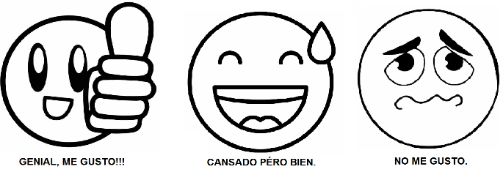

**2.- ¿Qué fue lo que más te resultó difícil de realizar?**

**VII.- Fecha de envío**

* Lunes 15 de junio. Por medio de correo electrónico
* Jueves 18 de junio de forma presencial al Profesor **Waldo González** en el establecimiento.

**VIII.- Cómo y/o donde enviar**

Esta guía de trabajo y entrenamiento debe ser enviada con el **NOMBRE DEL ESTUDIANTE Y CURSO**, vía correo electrónico a **waldo.gonzalez@colegio-reneschneider.cl** o entrega presencial el día **JUEVES 18 de 09:00 a 13:00 hrs.** al profesor.